附件三

彰化縣陽明國民中學113年全民國防教育網站運用宣導資料紀錄表

主題 | 介紹全民國防教育網與彰化縣全民國放教育網
日期 | 111年11月6日
主講人 | 訓育組長
對象 | 學生 | 人數 | 160人
宣導  （  活動  ）綱  要 | □本校已於學校網站設置連結至國防部全民國防教育全球資訊網（http://aode.mnd.gov.tw/)  □本校已於學校網站設置連結至(新版)本縣全民國防教育資源網站（https://www.ndea.chc.edu.tw/index.php)
成果照片 | 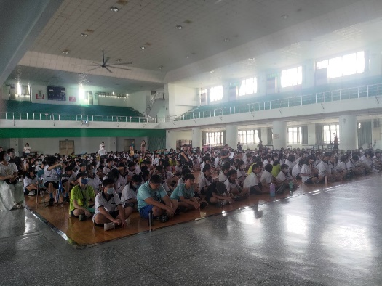  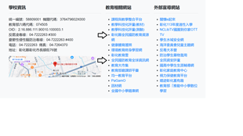  相片至少 2 張
承辦人：廖昕爰 單位主管：黃彥淵 校長：余立焜

